Открытый урок на тему «Масленица»
Технологическая карта урока
Тема занятия: «Масленица»
Предмет: технология
Класс: 3 учитель Углова Н.Ю.
Тип урока: открытие новых знаний
Форма проведения урока: урок - практикум
Формы работы на уроке: фронтальная, индивидуальная
Средства обучения: интерактивная доска, компьютер
Материалы для обучающихся: цветная бумага, клей , ножницы, шаблоны ,простой карандаш, фломастеры
Используемые технологии: здоровьесберегающие технологии; ИКТ;
Понятия, которые должны быть сформированы на уроке: масленица.
Цель: Изготовить куклу-масленицу, ознакомление с историей русского народного праздника «Масленица».
Задачи:
Обучающие:
- дать обзор народных традиций, праздников, обрядов;
- показать, что народные традиции, как средство духовно-нравственного воспитания школьников, соединяют патриотические чувства и личными переживания;
- показать, какое наследство оставили нам предки.
Развивающие:
- развивать познавательные способности учащихся;
- коммуникативные и информационные компетентности;
- раскрывать творческий потенциал учащихся.
- Развитие универсальных предпосылок учебной деятельности: умение слушать взрослого и выполнять его инструкции.

Воспитательные:
- воспитывать чувство патриотизма и гордости за страну и ее народ;
- воспитывать патриотические чувства: любовь к Родине, интерес к народным традициям страны, своей семьи.
- Воспитание устойчивого интереса к занятиям, инициативы, стремление к активной деятельности, самостоятельности в принятии решений.
- Воспитание любви и уважения к труду.

Планируемые результаты:
личностные:
- пробуждение интереса к предмету, труду, творчеству
предметные:
- планирование технологического процесса; соблюдение правил техники безопасности
метапредметные:
- оценивание своей деятельности
Ход урока:
учитель:
- Здравствуйте ребята, тема нашего сегодняшнего урока будет посвящена празднику, который проходит на этой неделе, вы знаете какой это праздник?
Дети: большинством
– Масленица!
учитель:
- Правильно! Масленица! А вы знаете что это за праздник такой? И почему и для чего мы его отмечаем?
Дети: варианты
– Поесть блины, не знают.
учитель:
Масленица – древний славянский праздник,это веселые проводы зимы, озаренные радостным ожиданием близкого тепла, весеннего обновления природы.
Это — самый веселый, народный и сытный праздник, длящийся целую неделю.
Даже блины, непременный атрибут масленицы, имели ритуальное значение: круглые, румяные, горячие, они являли собой символ солнца, которое все ярче разгоралось, удлиняя дни.
Масленица — это, прежде всего, обильная и сытная пища. Поэтому нет ничего зазорного в том, чтобы в это время полакомиться, отведать самых разнообразных блюд и не отказывать себе ни в чем. Считалось, что человек, плохо и скучно проведший масленичную неделю, будет неудачлив в течение всего года. .
Масленицу в народе всегда любили и ласково называли «касаточка», «сахарные уста», «веселая», «пеpепелочка», «объедуха», «
В этом году Масленица празднуется с 8 по 14 марта.
Презентация про масленицу
Празднества начинались встречей масленицы в воскресенье перед масленой неделей. Однако этот обряд не был широко распространен. Там, где он был известен, масленицу встречали блинами, которые раскладывали на возвышенные места с призывами: «Приезжай ко мне в гости, масленица, на широк на двор: на горах покататься, в блинах поваляться, сердцем потешаться!», а также пением песен: Масленица годовая, Гостья наша дорогая! Она пешей к нам не ходит, Все на конях приезжает. У ней кони вороные, Слуги молодые.
Первые три дня масленой недели шла подготовка к празднику: привозили дрова для масленичных костров, убирали избы. Основные празднества приходились на четверг, пятницу, субботу, воскресенье — дни широкой масленицы. Все масленичные развлечения проходили обычно на улице.
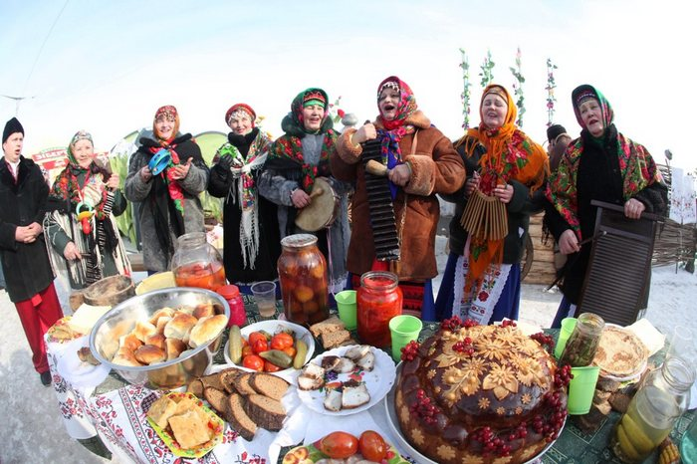
Масленица — это недельный праздник, праздник-обряд с хороводами, песнями, плясками, играми, а самое главное — с обрядом славословия, кормления и сжигания самодельного чучела Зимы.
В понедельник Масленицу встречали. В этот день из соломы делали чучело Зимы, надевали на него старую женскую одежду и с пением возили на санях по деревне. Затем чучело ставили на снежной горе, где начиналось катание на санях. Катание с гор - это не просто забава, а старинный обряд, ведь считалось, что у того, кто больше раз с горы скатиться, у того и лен выше будет.
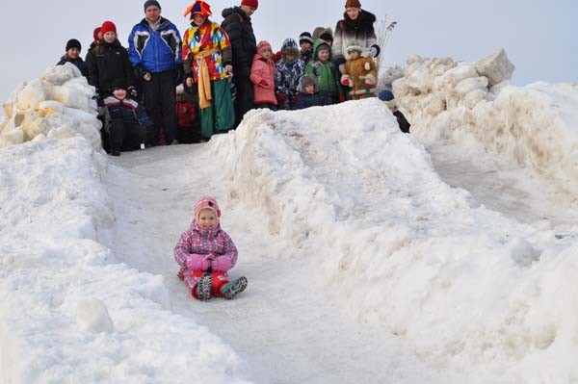
Вторник назывался «заигрыш». С этого дня по всей деревне начинались разного рода развлечения: катания на санях, народные гулянья, представления скоморохов и кукольных театров во главе с Петрушкой. На улицах расхаживали ряженые, в масках, разъезжавших по знакомым домам, где устраивались веселые домашние концерты. Большими компаниями катались по городу, на тройках и на простых санях.
Среда – лакомка - открывала угощение во всех домах культовым масленичным блюдом - блинами - и другими яствами. В каждой семье накрывали столы с вкусной едой, пекли блины. Повсюду появлялись торговые палатки. В них продавались горячие сбитни (напитки из воды, меда и пряностей), каленые орехи, медовые пряники. Здесь же, прямо под открытым небом, из кипящего самовара можно было выпить чаю.
На четверг - разгул - приходилась середина игр и веселья. Именно тогда проходили и жаркие масленичные кулачные бои.
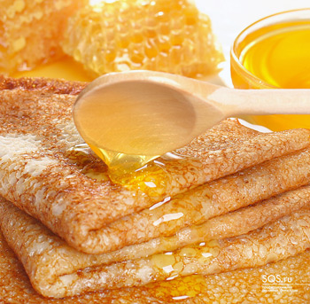
Пятница. Если в среду зятья угощались блинами в доме у тещи, то в пятницу они устраивали у себя тещины вечера с блинами. Теща обязана была прислать с вечера все необходимое для печения блинов: сковороду, половник и пр., а тесть посылал мешок гречневой крупы и коровье масло. Неуважение зятя к этому событию считалось бесчестием и обидой, и было поводом к вечной вражде между ним и тещей.

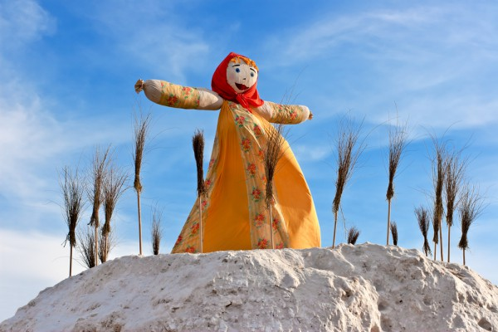
Суббота в Масленичной неделе была посвящена золовкиным посиделкам. Молодые невестки принимали у себя родных.

Воскресенье получило название «Прощенное». В этот день близкие люди просили друг у друга прощения за все причиненные им обиды и неприятности; по вечерам принято было посещать кладбища и «прощаться» с умершими. В последний день Масленичной недели происходит самое интересное действо - проводы Масленицы - с торжественным сжиганием чучела Зимы. Обычно, на Масленицу сжигают чучело. А откуда это пошло вы знаете? У наших предков-славян почиталась богиня зимы – Морена. И когда с почестями и молитвами сжигали её чучело, что считалось, что зиму проводили на отдых, до следующей зимы.
Физ минутка» Танцуй вместе с нами, повторяй движения»
Сжигание чучела Масленицы символизирует переход из одного времени в другое. Посредником между человеком и природой выступала кукла. Кукла масленица была в человеческий рост, её закрепляли на крестовине. Но делали и маленькие куклы.
Маленькие куклы, служили людям оберегами – защищали их от разных напастей, и сегодня мы сделаем такой маленький оберег, который будет вас защищать в трудную минуту и конечно же напоминать об этом теплом и вкусном празднике. Куклы эти назывались оберегами и передавались по наследству.Эту куклу хранили в красном углу или у входа в жилище целый год. Через год сжигали или пускали по воде. Домашняя масленица символизирует крепкий достаток и здоровое потомство молодой семьи, считается оберегом жилища и выполняет желания хозяев
Наша задача сделать такую куклу-оберег.
Можете приступить к работе.
Дети выполняют работу
Показ презентации (пошаговое выполнение)презентация и показ учителя.Сделанные куклы вы можете забрать домой и хранить их до следующей масленицы. Она будет оберегать ваших близких и ваш дом.Наше занятие подходит к концу.
- Много ли нового вы сегодня узнали?
- Что больше всего вам понравилось на занятии?
- Теперь вы сами можете дома сделать такие куклы и подарить друзьям, родственникам.
- Оцените свою работу. Если вы довольны своей работой на уроке и результатом своего труда – похлопайте себе.

